问题：

任务中设定了结果通知收件人，任务成功之后对应的用户没有收到消息提醒。
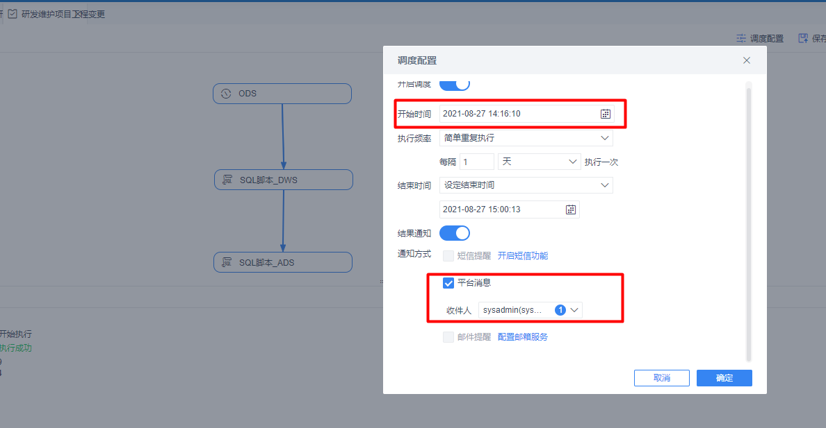
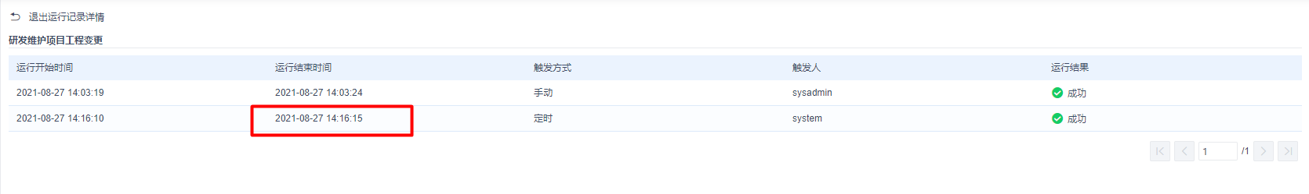
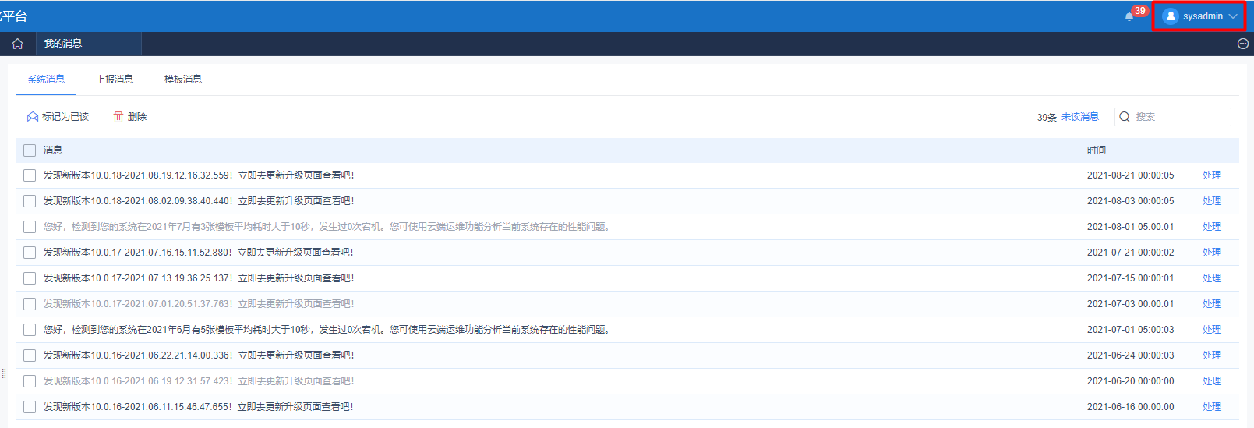
建议：

1、SQL语句新增字段之后，字段映射关系要重新设定。字段少还可以，如果字段比较多，就很浪费时间。
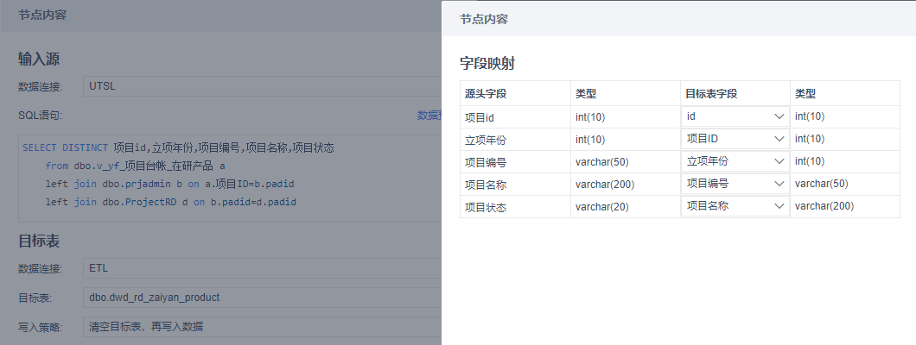

2、建议在数据开发页面支持Ctrl+S保存快捷键。

3、SQL语句中有错误没有明显的错误提示，只有预览空白。建议增加错误提示。
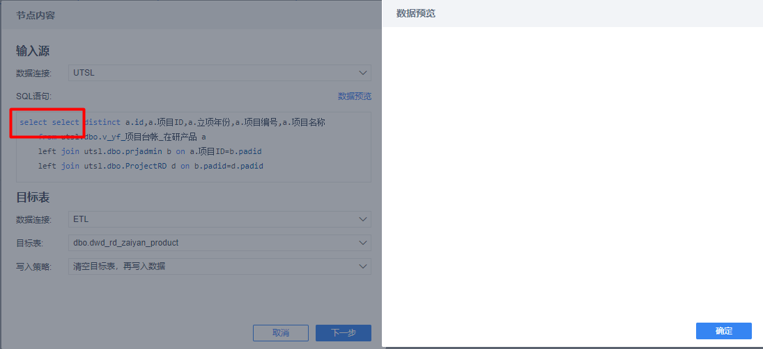

4、查询语句中有相同的字段名，希望可以提示具体的错误。
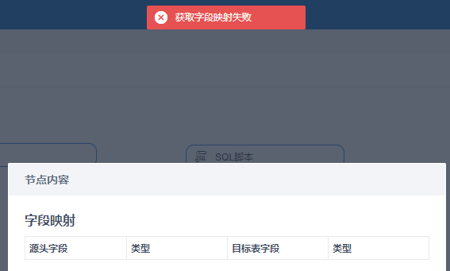

5、建议这里可以增加直接选择SQL文件，在查询工具中写好语句，在这里直接选择文件执行。类似Ketlle中的，既可以写SQL，也可以选择sql文件。
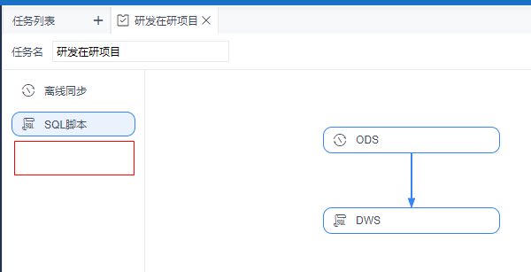

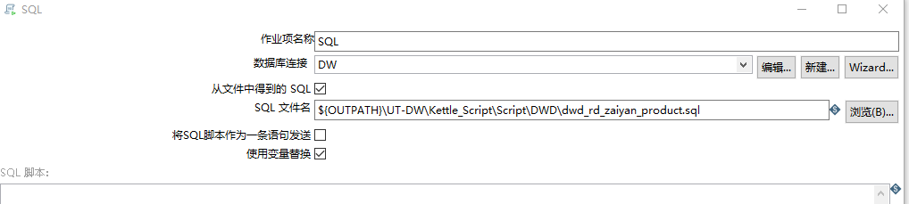

6、建议支持文件数据集输入。日常工作中会经常遇到有一些excel等数据需要导入到数据库，建议和FR一样支持文件数据集。

7、建议任务运行明细中把最新的运行记录显示在第一行。
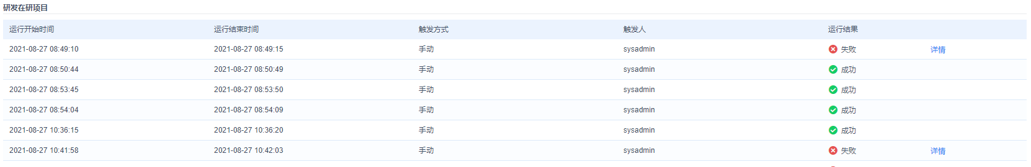

8、任务列表中建议增加几个查询条件，如果任务量比较大的话，很难精确定位到某个任务。
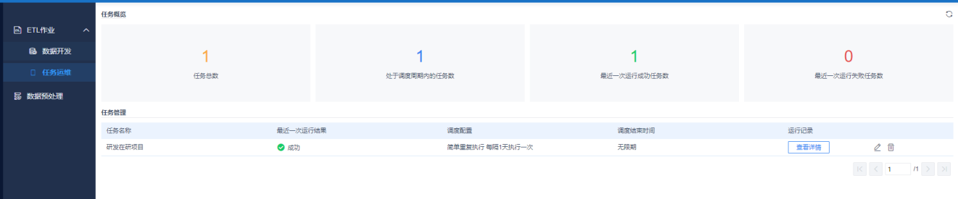

9、建议组件能支持复制粘贴，新建同类型的任务，只需要复制已有任务的组件，修改其中的SQL即可。

10、建议这里的目标表支持输入，模糊查询已有的表，或者直接输入对应的目标表名。（太多表，下拉选择很麻烦）
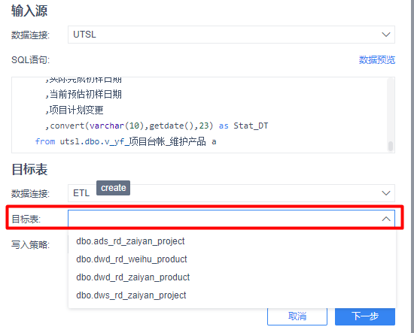

11、任务列表中建议增加一列“最新运行时间”，可以很直接的看出每个任务最近的运行时间。再增加一列“下次运行时间”，这样用户就知道这个任务下次运行时间是什么时候，不用进入作业再去查看配置。
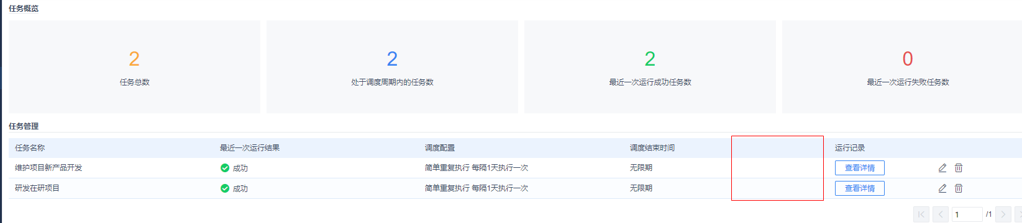

12、建议在任务列表中给每个任务增加运行作业的按钮，方便用户有针对性的某个任务手动运行。
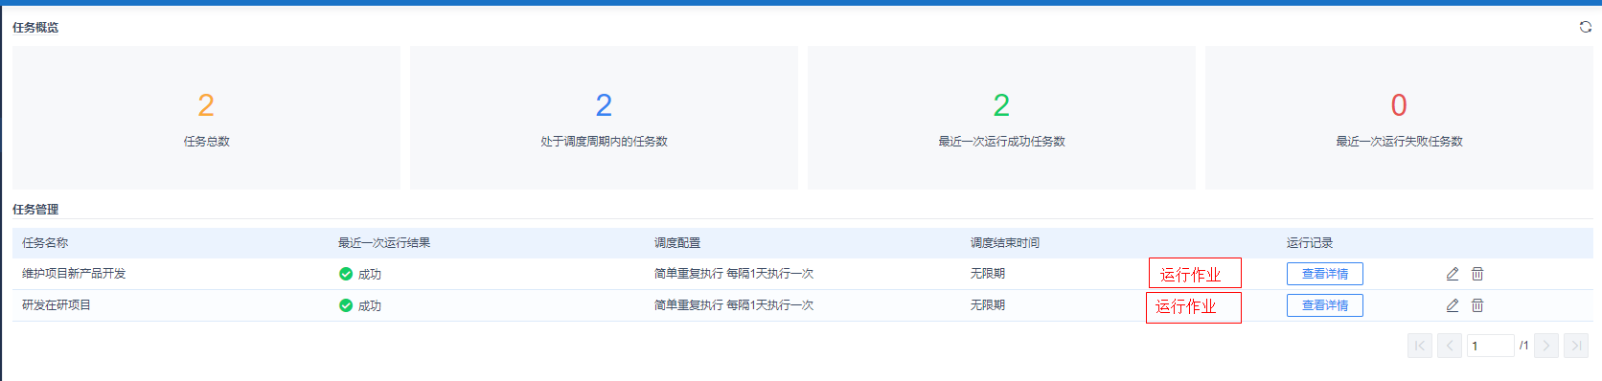
13、任务名称过长会如下显示，建议根据任务名称自动调节长度。
